Yang bertanda tangan di bawah ini :

Nama : WAN RAFFA AULYA
NIM : 2112401004
Instansi Tempat Pengambilan Data* : BATAM AERO TECHNIC (BAT)
Alamat Kantor : KAWASAN BANDAR UDARA HANG NADIM INTERNATIONAL
AIRPORT,BATU BESAR,NONGSA,BATAM,KEPULAUAN RIAU
No. Telp : 0778-8073188

Bersama ini saya sampaikan 1 (satu) set Tugas Akhir/Skripsi/Artikel Penelitian dengan judul:

“Process Receiving Inspection Category Rotable Parts”

Saya sebagai penulis menyatakan memberikan hak sepenuhnya kepada Politeknik Negeri Batam dengan ketentuan**:

√ Mempublikasikan naskah dalam bentuk Tugas Akhir/Skripsi/Artikel Penelitian secara langsung dan menyeluruh.

☐ Menunda publikasi naskah Tugas Akhir/Skripsi/Artikel Penelitian sampai dengan ……. tahun terhitung mulai tanggal penyerahan naskah, dan selanjutnya dapat dipublikasikan sesuai dengan ketentuan yang diinginkan.

☐ Mempublikasikan naskah Tugas Akhir/Skripsi/Artikel Penelitian terbatas pada abstrak saja karena naskah mengandung materi non disclosure dari pihak ketiga.

☐ Tidak Mempublikasikan naskah Tugas Akhir/Skripsi/Artikel Penelitian karena naskah mengandung materi non disclosure dari pihak ketiga.

Demikian pernyataan ini saya buat dengan sesungguhnya, dan saya bersedia menerima segala risiko, apabila di kemudian hari terbukti pernyataan saya tidak benar.

Batam, 12 Februari 2026

Yang menyatakan | Instansi/Perusahaan Tempat Pengambilan Data*** | Mengetahui Dosen Pembimbing
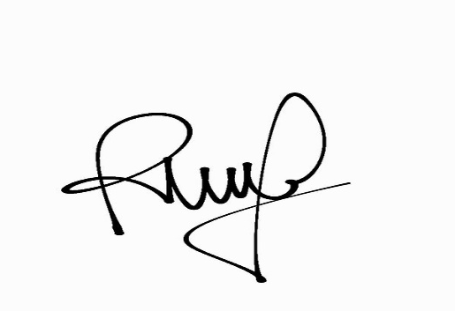  ( Wan Raffa Aulya ) |   (Mia Syafrina, S.Pd., M.Si ) | ( Mia Syafrina, S.Pd., M.Si. )

